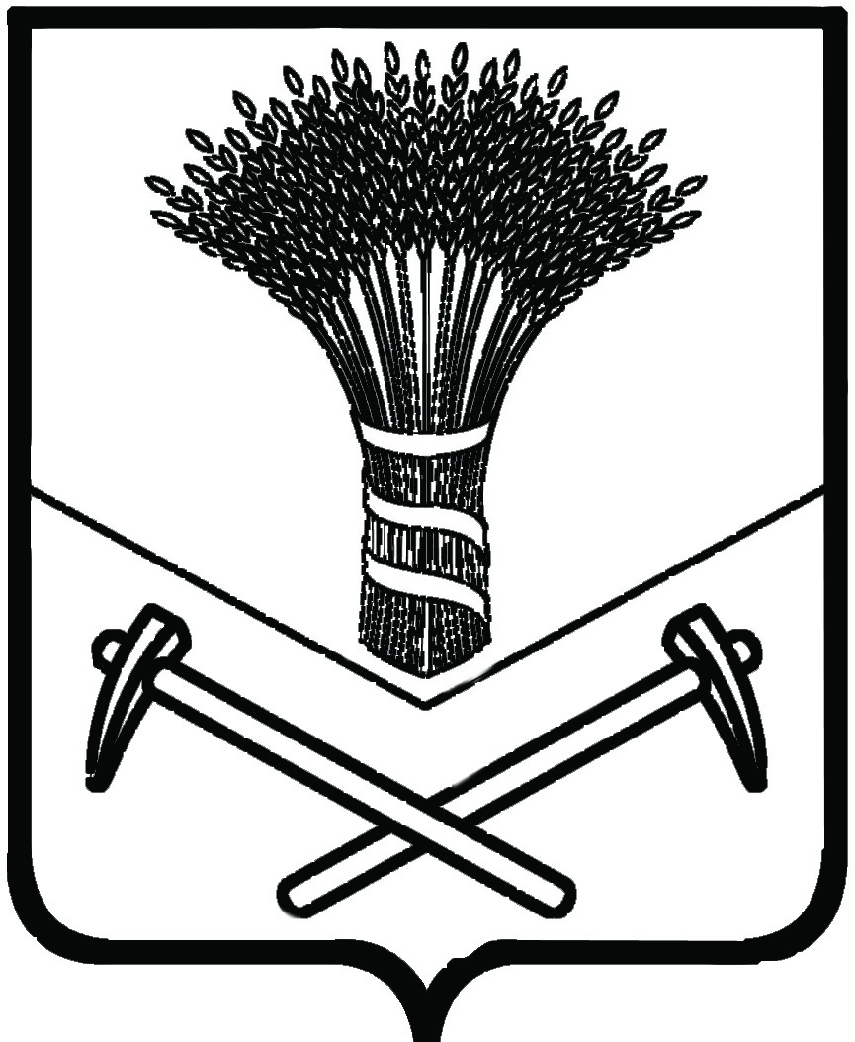
АДМИНИСТРАЦИЯ ХОРОЛЬСКОГО МУНИЦИПАЛЬНОГО РАЙОНА

ПОСТАНОВЛЕНИЕ

15 июля 2019 г. с.Хороль № 521

О создании местного отделения Всероссийского детско-юношеского военно-патриотического общественного движения «ЮНАРМИЯ» на территории Хорольского муниципального района

В соответствии с решением Президента Российской Федерации В.В. Путина от 12 марта 2016 г., на основании Выписки из Протокола № 15 заседания Главного штаба Всероссийского детско-юношеского военно-патриотического общественного движения «Юнармия» от 22 апреля 2019 г., в целях всестороннего развития и совершенствования детей и подростков, удовлетворения их индивидуальных потребностей в интеллектуальном, нравственном и физическом совершенствовании, формирования у молодежи готовности и практической способности к выполнению гражданского долга и конституционных обязанностей по защите Отечества, руководствуясь Уставом Хорольского муниципального района Приморского края, администрация Хорольского муниципального района

ПОСТАНОВЛЯЕТ:

1. Организовать работу по созданию местного отделения Всероссийского детско-юношеского военно-патриотического общественного движения «ЮНАРМИЯ» на территории Хорольского муниципального района.
2. Утвердить состав рабочей группы по организации деятельности детско-юношеского военно-патриотического движения «ЮНАРМИЯ» на территории Хорольского муниципального района (приложение № 1).
000521*
3. Создать районный штаб Всероссийского детско-юношеского военно-патриотического движения «ЮНАРМИЯ» на территории Хорольского муниципального района (далее - штаб).
4. Деятельность местного отделения детско-юношеского военно-патриотического общественного движения «Юнармия» в Хорольском муниципальном районе осуществлять на основании Устава всероссийского детско-юношеского военно-патриотического общественного движения «Юнармия», утвержденного Слетом учредителей 28 мая 2016 г.
5. Утвердить Положение о местном отделении Всероссийского детско-юношеского военно-патриотического общественного движения «ЮНАРМИЯ» на территории Хорольского муниципального района (приложение № 2).
6. Координатором для взаимодействия с Региональным штабом всероссийского детско-юношеского военно-патриотического общественного движения «Юнармия» назначить Власенко А.А., главного специалиста отдела по организации работы с детьми и молодежью управления народного образования администрации Хорольского муниципального района.
7. Управлению народного образования Хорольского муниципального района (Абросимова):
7.1. Оказывать методическую, организационную и иную поддержку, а также содействовать развитию деятельности местного отделения Всероссийского детско-юношеского военно-патриотического общественного движения «ЮНАРМИЯ».
7.2. Оказывать содействие в проведении военно-спортивных и иных мероприятий, предоставлении спортивных объектов местному отделению Всероссийского детско-юношеского военно-патриотического общественного движения «ЮНАРМИЯ» на безвозмездной основе.
8. Отделу по социальной работе, культуре, физической культуре и спорту администрации Хорольского муниципального района (Лесовская):

8.1. Оказывать содействие в проведении военно-спортивных и иных мероприятий местного отделения Всероссийского детско-юношеского военно-патриотического общественного движения «ЮНАРМИЯ» на безвозмездной основе.
8.2. Участвовать в военно-патриотической и спортивной подготовке отрядов местного отделения Всероссийского детско-юношеского военно-патриотического общественного движения «ЮНАРМИИ».
9. Рекомендовать военному комиссариату Хорольского и Ханкайского районов Приморского края (Третьяков) оказывать методическую, организационную и иную поддержку, а также содействовать развитию деятельности местного отделения движения «ЮНАРМИЯ».
10. Руководителям муниципальных общеобразовательных учреждений Хорольского муниципального района:
10.1. Создать на базе общеобразовательных учреждений района отряды детско-юношеского военно-патриотического общественного движения «Юнармия» в срок до 05 сентября 2019 г.
10.2. Назначить ответственных за работу отрядов «Юнармия» в общеобразовательных учреждениях района и предоставить информацию в Штаб местного отделения движения «Юнармия» в срок до 20 сентября 2019 г.
10.3. Предоставить списки отрядов в Штаб местного отделения движения «Юнармия» в срок до 01 октября 2019 г.
11. И.о. директора ДООЦ «Отечество» Решетовой С.А., оказывать содействие юнармейским отрядам в проведении военно-спортивных и иных мероприятий.
12. Контроль за исполнением настоящего постановления возложить на начальника управление народного образования администрации Хорольского муниципального района А.А. Абросимову.

Глава Хорольского
муниципального района-
глава администрации
муниципального района А.А. Губайдуллин

Приложение № 1

УТВЕРЖДЕН
постановлением администрации
Хорольского муниципального района
от 15 июля 2019 г. № 521

СОСТАВ
рабочей группы по организации деятельности детско-юношеского
военно-патриотического движения «ЮНАРМИЯ» на территории
Хорольского муниципального района
Абросимова А.А., | начальник управления народного образования администрации Хорольского муниципального района, руководитель рабочей группы.
Члены рабочей группы:
Андрейкина У.С., | редактор отдела новостей и социальных проблем газеты «Рассвет» Хорольского муниципального района (по согласованию);
Власенко А.А., | главный специалист отдела по организации работы с детьми и молодежью управления народного образования администрации Хорольского муниципального района;
Всеволодова И.Ю., | главный специалист 1 разряда отдела охраны прав детей и общего образования управления народного образования администрации Хорольского муниципального района;
Галкин А.В., | директор муниципального образовательного бюджетного учреждения дополнительного образования детей «Детско-юношеская спортивная школа» Хорольского муниципального района Приморского края (по согласованию);
Гладкова В.Н., | председатель районного Совета ветеранов войны, труда, Вооруженных Сил и правоохранительных органов (по согласованию);
Дмитренко Н.Б., | директор муниципальногобюджетного образовательного учреждения «Средняя общеобразовательная школа» пгт.Ярославский Хорольского муниципального района Приморского края (по согласованию);
Домненко Е.П., | директор муниципального казенного общеобразовательного учреждения «Средняя общеобразовательная школа имени Героя Советского Союза И.И.Юркова» с.Сиваковка Хорольского муниципального района Приморского края (по согласованию);

Ефименко Е.М., | начальник отдела по организации работы с детьми и молодежью управления народного образования администрации Хорольского муниципального района;
Колесников И.Ф., | заместитель председателя районного Совета ветеранов войны, труда, Вооруженных Сил и правоохранительных органов (по согласованию);
Кухаренко Л.И., | директор муниципального казенного общеобразовательного учреждения «Средняя общеобразовательная школа» с.Новодевица Хорольского муниципального района Приморского края (по согласованию);
Лесовская М.В., | начальник отдела по социальной работе, культуре, физической культуре и спорту администрации муниципального района;
Панченко Т.М., | директор муниципального бюджетного общеобразовательного учреждения «Средняя общеобразовательная школа №1 имени В.М. Пучковой» с.Хороль Хорольского муниципального района Приморского края (по согласованию);
Прокопенко О.А., | директор муниципального казенного общеобразовательного учреждения «Средняя общеобразовательная школа №3» с.Хороль Хорольского муниципального района Приморского края (по согласованию);
Решетова С.А., | и.о. директора муниципального образовательного бюджетного учреждения дополнительного образования детей «Детский оздоровительно-образовательный центр «Отечество» Хорольского муниципального района Приморского края (по согласованию);
Третьяков А.Е., | военный комиссар Хорольского и Ханкайского районов Приморского края по (по согласованию).

Приложение № 2

УТВЕРЖДЕН
постановлением администрации
Хорольского муниципального района
от 15 июля 2019 г. № 521

ПОЛОЖЕНИЕ
о местном отделении Всероссийского детско-юношеского военно-патриотического общественного движения «ЮНАРМИЯ»
в Хорольском муниципальном районе

- ОБЩИЕ ПОЛОЖЕНИЯ
1.1. Настоящее положение о местном отделении Всероссийского детско-юношеского военно-патриотического общественного движения «ЮНАРМИЯ» в Хорольском муниципальном районе (далее - Положение) определяет порядок формирования и организацию деятельности местного отделения Всероссийского детско-юношеского военно-патриотического общественного движения «ЮНАРМИЯ».
1.2. Местное отделение Всероссийского детско-юношеского военно-патриотического общественного движения «ЮНАРМИЯ» - это созданная на основании решения регионального Устава - первичная форма организации участников юнармейского движения на территории Хорольского муниципального района.
1.3. Организацию и контроль за их деятельностью осуществляет региональное отделение Всероссийского детско-юношеского военно-патриотического общественного движения «ЮНАРМИЯ» (далее - Отделение). Отделение при осуществлении своей деятельности руководствуются п.1.3 Устава Всероссийского детско-юношеского военно-патриотического общественного движения.
1.4. Общую координационную работу местным отделением Всероссийского детско-юношеского военно-патриотического общественного движения «ЮНАРМИЯ» на территории Хорольского муниципального района осуществляет Штаб местного отделения Всероссийского детско-юношеского военно-патриотического общественного движения «ЮНАРМИЯ», назначенный постановлением администрации Хорольского муниципального района.
1.5. Координатор местного отделения Всероссийского детско-юношеского военно-патриотического общественного движения «ЮНАРМИЯ» в образовательных учреждениях осуществляют лица (сотрудники, педагоги и т.п.) члены Штаба местного отделения Всероссийского детско-юношеского военно-патриотического общественного движения «ЮНАРМИЯ», состав которых назначен постановлением администрации Хорольского муниципального района.

2. ЦЕЛИ И ЗАДАЧИ
2.1. Местное отделение Всероссийского детско-юношеского военно-патриотического общественного движения «ЮНАРМИЯ» создается с целью разностороннего военно-патриотического, гражданского, нравственного воспитания и совершенствования личности детей и молодежи, формирования сплоченного и дружного коллектива.
2.2. Основными задачами являются:
- гражданско-патриотическое, нравственное воспитание, формирование ответственного отношения к конституционным обязанностям;
- изучение истории и географии страны, в том числе военно-исторического наследия и регионального краеведения, основы безопасности жизнедеятельности;
- повышение авторитета и престижа службы в сфере обороны и безопасности государства;
- получение теоретических и практических навыков для защиты Отечества;
- повышения уровня физической подготовки;
- развитие военно-технического, инженерно-конструкторского творчества;
- реализация молодежных социальных инициатив и проектов в сфере патриотического и гражданского воспитания;
- стимулирование потребности в самообразовании и самосовершенствовании.
3. ПОРЯДОК ПРИЕМА И УЧЁТА ЮНАРМЕЙЦЕВ
3.1. Прием участников местного отделения Всероссийского детско-юношеского военно-патриотического общественного движения «ЮНАРМИЯ» осуществляется на основании личного заявления (с 14 лет) с письменным согласием родителей (законных представителей) или заявления родителей (законных представителей) (младше 14 лет) на имя начальника штаба местного отделения Всероссийского детско-юношеского военно-патриотического общественного движения «ЮНАРМИЯ». После принятия заявления начальник штаба передает списки и данные в региональное отделение Всероссийского детско-юношеского военно-патриотического общественного движения «ЮНАРМИЯ».
3.1.1. Кандидат становится участником местного отделения Всероссийского детско-юношеского военно-патриотического общественного движения «ЮНАРМИЯ» на основании оформленного решения местного отделения о принятии в Движение.
3.1.2. При вступлении участник предоставляет:
- Анкету участника, установленного образца;
-Медицинское заключение о принадлежности к медицинской группе согласно Приказа Министерства здравоохранения Российской Федерации от 21 декабря 2012 г. № 1346н);
-две фотографии 3x4.
3.2. Порядок учета юнармейцев.
3.2.1. При приеме участников в местное отделение Всероссийского детско-юношеского военно-патриотического общественного движения «ЮНАРМИЯ», его данные вносятся в электронный Всероссийский реестр юнармейцев, база которого находится на официальном сайте организации, участнику присваивается персональный номер, выдается членский билет установленного образца.
3.2.2. Нумерация в реестре юнармейцев осуществляется следующим образом: первые две цифры - код региона, через дефис следует шестизначное число - номер по списку (Пример - № 99-000001).
3.2.3. На каждого участника заводится личное дело с пакетом документов (заявление, медицинские документы, согласие родителей, достижения, награды и т.д.) и хранится в штабе местного отделения Всероссийского детско-юношеского военно-патриотического общественного движения «ЮНАРМИЯ».
3.2.4. Местное отделение Всероссийского детско-юношеского военно-патриотического общественного движения «ЮНАРМИЯ» закрепляет приказом ответственного за обработку и хранение персональных данных, их уничтожение после истечения сроков хранения, ведет учет личных дел и реестр юнармейцев в электронном и печатном виде.
3.2.5. Местное отделение Всероссийского детско-юношеского военно-патриотического общественного движения «ЮНАРМИЯ» выдает членский билет юнармейца установленного образца и регистрирует выдачу членского билета в журнале регистрации.
3.3. Порядок выхода или исключения из юнармейского движения (отряда).
3.3.1. Участник юнармейского отряда исключается из рядов юнармейского движения за неоднократные или грубые дисциплинарные нарушения.
3.3.2. В зависимости от степени и количества нарушений Устава Всероссийского детско-юношеского военно-патриотического общественного движения «ЮНАРМИЯ» местное отделение вправе избрать меру наказания в виде - объявления замечания, выговора, исключения из юнармейского отряда.
3.3.3. Исключение из отряда по дискредитирующим обстоятельствам несет за собой и исключение из местного отделения Всероссийского детско-юношеского военно-патриотического общественного движения «ЮНАРМИЯ».
3.3.4. Замечание объявляет руководитель отряда.
3.3.5. Для исключения участника юнармейского отряда координатор или руководитель юнармейского отряда готовит письменное обращение на имя начальника штабаместного отделения Всероссийского детско-юношеского военно-патриотического общественного движения «ЮНАРМИЯ» о рассмотрении вопроса на заседании (собрании) дисциплинарной комиссии местного отделения об исключении.
3.3.6. Для рассмотрения вопроса об исключении, начальник штаба местного отделения Всероссийского детско-юношеского военно-патриотического общественного движения «ЮНАРМИЯ» собирает собрание дисциплинарной комиссии местного отделения с обязательным присутствием самого участника и по необходимости свидетелей проступка, координатора или руководителя юнармейского отряда, в котором числится рассматриваемый участник.
3.3.7. Решение об исключении из рядов местного отделения Всероссийского детско-юношеского военно-патриотического общественного движения «ЮНАРМИЯ» принимается после рассмотрения всех обстоятельств нарушения, получения объяснений от участника путем голосования и оформляется соответствующим решением.
3.3.8. По решению комиссии дисциплинарное наказание в виде исключения из отряда может быть заменено на иное.
4. ПРАВА И ОБЯЗАННОСТИ ЮНАРМЕЙЦА
4.1. Юнармеец имеет право:
- избирать и быть избранным командиром, заместителем командира юнармейского отряда, командиром отделения;
- вносить предложения, свободно обсуждать вопросы, относящиеся к деятельности юнармейского отряда и Всероссийского детско-юношеского военно-патриотического общественного движения «ЮНАРМИЯ» в целом, открыто высказывать, и отстаивать свое мнение, до принятия общего решения;
- лично участвовать на слетах Всероссийского детско-юношеского военно-патриотического общественного движения «ЮНАРМИЯ» собраниях отряда, местного или регионального отделения.
4.2. Юнармеец обязан:
- активно участвовать в работе отряда, мероприятиях и акциях, проводимых местным отделением Всероссийского детско-юношеского военно-патриотического общественного движения «ЮНАРМИЯ»;
- повышать свои знания в области истории, географии, юриспруденции, основах безопасности жизнедеятельности, спортивной и строевой подготовки;
- не реже одного раза в два года проходить тестирование и сдавать нормы ГТО (по состоянию здоровья);
- выполнять решения руководящих органов юнармейского отряда и Всероссийского детско-юношеского военно-патриотического общественного движения «ЮНАРМИЯ» в целом;
- выполнять требования Устава Всероссийского детско-юношеского военно-патриотического общественного движения «ЮНАРМИЯ», а также настоящего Положения.

5. ОСНОВНЫЕ ФОРМЫ РАБОТЫ ДЕЯТЕЛЬНОСТИ ОТРЯДОВ
5.1. Совершенствование физического развития, подготовка к сдаче ВФСК ГТО, участие в спортивных мероприятиях.
5.2. Участие в мероприятиях военно-профессиональной ориентации.
5.3. Участие в военно-поисковых и археологических экспедициях.
5.4. Участие в тематических конкурсах, олимпиадах, фестивалях, в том числе творческих.
5.5. Участие в военно-исторических и краеведческих проектах, историко-изыскательская (поисково-архивная работа).
5.6. Участие в социально-благотворительных проектах.
5.7. Участие в разработке тематического контента (видео и аудиороликов, периодических изданий).

